采购需求书
- 项目名称
南方医科大学中西医结合医院医疗质量管理科手动密集架采购项目

- 参选人资格
1、参选人必须具备国内独立法人资格，持有合法的企业法人营业执照；
2、通过“信用中国”网站、“中国政府采购网”查询的主体信用记录，参选人未被列入信用记录失信被执行人、重大税收违法案件当事人名单、政府采购严重违法失信行为记录名单。（提供查询截图）
3、供应商未被列入“信用中国”网站(www.creditchina.gov.cn)“记录失信被执行人或重大税收违法案件当事人名单或政府采购严重违法失信行为”记录名单；不处于中国政府采购网(www.ccgp.gov.cn)“政府采购严重违法失信行为信息记录”中的禁止参加政府采购活动期间。（以采购代理机构于投标（响应）截止时间当天在“信用中国”网站（www.creditchina.gov.cn）及中国政府采购网（http://www.ccgp.gov.cn/）查询结果为准，如相关失信记录已失效，供应商需提供相关证明资料）
4、 其他请补充

- 项目需求（以下内容仅为参考，具体事宜可以与招标办人员沟通）

（一）项目内容：
采购标的 | 数量（单位） | 预算(元)
南方医科大学中西医结合医院医疗质量管理科手动密集架采购项目 | 一套

（二）项目背景：医疗质量管理科现有密集架无法满足病历存放，需要新增一组手动密集架。
（三）项目内容：
序号 | 项目内容 | 数量 | 单位
1 | 新增密集架（5000*600*2400）  5组，10列 | 72 | m³
2 | 新密集架耗材和配件 | 1 | 项
（四）设计方案：
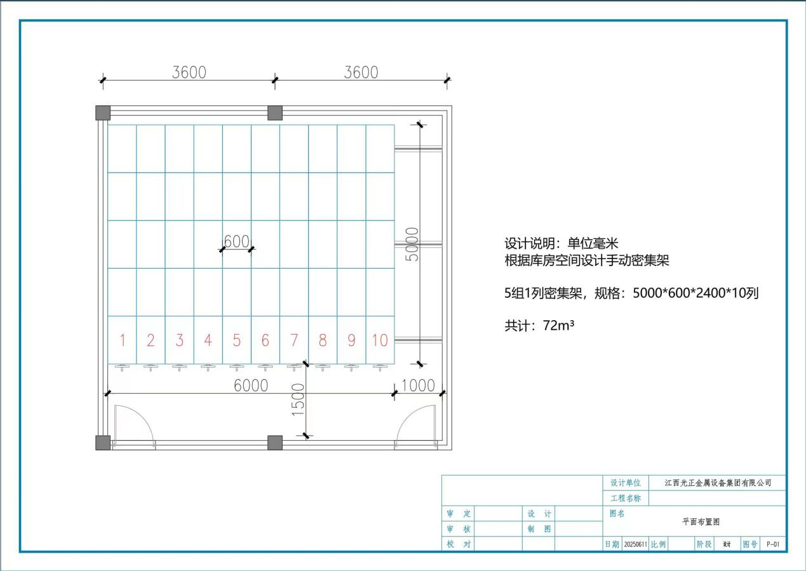

（五）手动密集架技术参数
产品执行标准：采用的主要标准和规范
（1） GB/T3325-2017《金属家具通用技术条件》
（2） QB/T1951.2-2013《金属家具质量检验及质量评定》
（3） GB/T13667.1—2015《钢制书架第 1 部分：单、复柱书架》
（4） GB/T13667.3-2013 《钢制书架第 3 部分：手动密集书架》
（5） GB/T35607-2017 《绿色产品评价家具》
（6） DA/T7-1992《直列式档案密集架》
（7） GBT 4336-2016 《碳素钢和中低合金钢 多元素含量的测定 火花放电原子发射光谱法（常规法）》
（8） QB/T3826-1999 《轻工产品金属镀层和化学处理层的耐腐蚀试验方法 中性盐雾试验（NSS）法》
（9） QB/T3827-1999 《轻工产品金属镀层和化学处理层的耐腐蚀试验方法 乙酸盐雾试验（ASS）法》
（10）QB/T3832-1999 《轻工产品金属镀层腐蚀试验结果的评价》
架体技术参数要求：
1、轨道：轨座采用δ≥3.0mm 优质热轧钢板，折弯成型；路轨采用2 0×20mm 实心方钢，路轨两顶端设有限位装置，防止底盘脱轨。轨道的平行偏差≤1mm，轨道之间任何位置的水平偏差≤0.5mm。
2、底梁：
2.1 采用 δ≥3.0mm优质热轧钢板，U型槽结构一次成型，高度≥120mm，上下双翻边加强，上翻边≥50mm。横梁用材厚度≥3.0mm优质热轧钢板，与底梁焊接成整体，承重能力强。底盘采用链条齿轮传动底架、整体式底盘，底盘与主柱连接采用M8*20螺栓连接，钢性足，不变形，表面喷塑。
2.2 ▲投标单位需提供由产品质量检验检测中心出具的底梁抽样检验报告，抽样基数≥1200件；各项技术指标均须符合，化学成分:碳C，%≤0.05%、硅Si，%≤0.05%、锰Mn，%≤0.16%、磷P，%≤0.005%、硫S，%≤0.002%；力学性能：屈服强度≥255N/mm²、抗拉强度≥360N/mm²、断后伸长率≥70%；金属喷漆（塑）涂层理化性能耐腐蚀≥1360h；中性盐雾试验≥1360h不低于7级，乙酸盐雾试验≥1360h不低于7级;甲醛释放量≤0.001mg/m³。同时提供全国认证认可信息公共服务平台网站（http://cx.cnca.cn/）所公示的检测报告公示信息截图，原件备查。
- 立柱：
3.1 采用δ≥1.5mm优质冷轧钢板，立柱压4根加强圆筋、正面2根，两侧各1根。立柱正面≥50*38mm，立柱均匀冲挂孔，架体结实承重能力强，钢性足，外形美观,层数和间距自由调整，表面喷塑。
3.2 ▲投标单位需提供由产品质量检验检测中心出具的立柱抽样检验报告，抽样基数≥1200件；各项技术指标均须符合，化学成分:碳C，%≤0.05%、硅Si，%≤0.05%、锰Mn，%≤0.16%、磷P，%≤0.005%、硫S，%≤0.002%；力学性能：屈服强度≥255N/mm²、抗拉强度≥360N/mm²、断后伸长率≥70%；金属喷漆（塑）涂层理化性能耐腐蚀≥1360h；中性盐雾试验≥1360h不低于7级，乙酸盐雾试验≥1360h不低于7级;甲醛释放量≤0.001mg/m³。同时提供全国认证认可信息公共服务平台网站（http://cx.cnca.cn/）所公示的检测报告公示信息截图，原件备查。
4、搁板：
4.1 采用δ≥1.0mm 优质冷轧钢板，搁板成型厚度≥23.5mm，搁板正面6条加强筋、两侧各1条加强筋，一次性滚压成型。搁板采用五位一体六折弯自动成型工艺，增大其承载能力；搁板采用整体板材，层间距可任意调整。
4.2 ▲投标单位需提供由产品质量检验检测中心出具的搁板抽样检验报告，抽样基数≥1200件；各项技术指标均须符合，化学成分:碳C，%≤0.05%、硅Si，%≤0.05%、锰Mn，%≤0.16%、磷P，%≤0.005%、硫S，%≤0.002%；力学性能：屈服强度≥255N/mm²、抗拉强度≥360N/mm²、断后伸长率≥70%；金属喷漆（塑）涂层理化性能耐腐蚀≥1360h；中性盐雾试验≥1360h不低于7级，乙酸盐雾试验≥1360h不低于7级;甲醛释放量≤0.001mg/m³。同时提供全国认证认可信息公共服务平台网站（http://cx.cnca.cn/）所公示的检测报告公示信息截图，原件备查。
5、挂板：
5.1 采用δ≥1.0mm 优质冷轧钢板，挂板采用挂扣式结构一次性成型而成，正面配有4条圆弧压筋直径4mm，圆弧压筋中间带有方孔拉伸表面2mm,具有加硬强度功能，托板与挂板连接应有限位功能。
5.2 ▲投标单位需提供由产品质量检验检测中心出具的挂板抽样检验报告，抽样基数≥1200件；各项技术指标均须符合，化学成分:碳C，%≤0.05%、硅Si，%≤0.05%、锰Mn，%≤0.16%、磷P，%≤0.005%、硫S，%≤0.002%；力学性能：屈服强度≥255N/mm²、抗拉强度≥360N/mm²、断后伸长率≥70%；金属喷漆（塑）涂层理化性能耐腐蚀≥1360h；中性盐雾试验≥1360h不低于7级，乙酸盐雾试验≥1360h不低于7级;甲醛释放量≤0.001mg/m³。同时提供全国认证认可信息公共服务平台网站（http://cx.cnca.cn/）所公示的检测报告公示信息截图，原件备查。
6、三节侧板：
6.1 采用δ≥1.0mm优质冷轧钢板，侧板为横三节式，表面光滑平整，造型美观，具有现代设计感。
6.2 ▲投标单位需提供由产品质量检验检测中心出具的侧板抽样检验报告，抽样基数≥1200件；各项技术指标均须符合，化学成分:碳C，%≤0.05%、硅Si，%≤0.05%、锰Mn，%≤0.16%、磷P，%≤0.005%、硫S，%≤0.002%；力学性能：屈服强度≥255N/mm²、抗拉强度≥360N/mm²、断后伸长率≥70%；金属喷漆（塑）涂层理化性能耐腐蚀≥1360h；中性盐雾试验≥1360h不低于7级，乙酸盐雾试验≥1360h不低于7级;甲醛释放量≤0.001mg/m³。同时提供全国认证认可信息公共服务平台网站（http://cx.cnca.cn/）所公示的检测报告公示信息截图，原件备查。
7、顶板：
7.1 采用δ≥1.0mm优质冷轧钢板，具有防水功能，表面光滑平整，造型美观，具有现代设计感。
7.2▲投标单位需提供由产品质量检验检测中心出具的顶板抽样检验报告，抽样基数≥1200件；各项技术指标均须符合，化学成分:碳C，%≤0.05%、硅Si，%≤0.05%、锰Mn，%≤0.16%、磷P，%≤0.005%、硫S，%≤0.002%；力学性能：屈服强度≥255N/mm²、抗拉强度≥360N/mm²、断后伸长率≥70%；金属喷漆（塑）涂层理化性能耐腐蚀≥1360h；中性盐雾试验≥1360h不低于7级，乙酸盐雾试验≥1360h不低于7级;甲醛释放量≤0.001mg/m³。同时提供全国认证认可信息公共服务平台网站（http://cx.cnca.cn/）所公示的检测报告公示信息截图，原件备查。
8、门板：
8.1 采用δ≥1.0mm优质冷轧钢板，门板四角冲印花，门板扣手为ABS优质塑胶注塑件，表面平整，款式新颖，表面采用无磷脱脂、陶化处理后，具有防腐蚀性。
8.2 ▲投标单位需提供由产品质量检验检测中心出具的门板抽样检验报告，抽样基数≥1200件；各项技术指标均须符合，化学成分:碳C，%≤0.05%、硅Si，%≤0.05%、锰Mn，%≤0.16%、磷P，%≤0.005%、硫S，%≤0.002%；力学性能：屈服强度≥255N/mm²、抗拉强度≥360N/mm²、断后伸长率≥70%；金属喷漆（塑）涂层理化性能耐腐蚀≥1360h；中性盐雾试验≥1360h不低于7级，乙酸盐雾试验≥1360h不低于7级;甲醛释放量≤0.001mg/m³。同时提供全国认证认可信息公共服务平台网站（http://cx.cnca.cn/）所公示的检测报告公示信息截图，原件备查。
9、锁具：采用三级管理豪华锁，自动卡位装配；锁芯位与扣手一体成型， 可顺时、逆时针旋转 45°，开关方便、定位准确；锌合金压铸锁芯，锁芯插片数 6 个、600 个牙花编码，提高了安全性能；镀镍黄铜钥匙，具有三级管理功能，1 把钥匙（即管理钥匙）可控制 1 个库房 或一个团体柜架，也可 1 把钥匙（即管理钥匙）控制整个库房或多个团体柜架，供用户自行选择。锁头损坏或钥匙损坏丢失等情况下，可通过维修管理钥匙直接更换锁头，不需用电钻、钳子、螺丝刀等工具。
10、传动机构：轴承、实心传动轴、连接套管、滚轮、链轮。
10.1、轴承：P204 ，E级；实心传动轴：≥Φ20mm，45#钢；连接套管：≥Φ25mm，无缝钢管；滚轮：HT200；链轮：ZG45，滚齿精制
10.2、传动轴采用Φ20mm实心传动轴，传动轴套管采用45#钢无缝钢管制成的内连接套管。载重运行；在全负载的情况下，各列密集架在手动操纵下，都运行自如，无阻滞现象。每标准节手动摇力不小于11.8N(每列密集架的手柄摇力为：11.8N*标准节数)。摩托车链条、摇手体总成为双向超越离合器结构、铝合金摇手柄,停用后摇把可自行停于垂直位置，可避免通道障碍，摇动任意一列不会带动其它把手。
11、密封条：采用优质20mm磁性冰箱门吸条，每列接触面均有缓冲及密封装置，使架体具有良好的防震、防尘、防鼠、防光、防潮、防火功能。
12、档棒：采用δ≥0.8mm优质冷轧钢板。
13、防尘板：采用δ≥0.8mm优质冷轧钢板，防倾倒装置：采用δ≥3.0mm优质热轧钢板。
14、性能要求
（1）全静载荷：每层搁板上加均布静荷试验后，各结构部件和架体不应有明显变形，架体不应产生倾斜现象。
（2）载重运行：在全静载荷的情况下进行运行试验，架体应运行自如，不得有阻滞现象；手柄摇力应不大于11.8N。
（3）搁板静载荷：搁板上均匀载荷800N,放置24h,最大挠度应不大于4. 0mm、卸载后2h,残余变形量应不大于0.30mm。
15、其他：
（1）密集架可沿导轨自如移动开合，便于查询、管理。
（2）产品结构合理，多跨距多层距，且跨距、层距任意调整、任意组合、强度、牢固度稳定可靠；具有限位装置、防倾倒装置、防鼠装置、防尘装置等。
（3）密集架采用优质冷轧钢板精工制造，工件经除油、去锈、脱脂、表调、陶化、水洗等十三道工序前处理，采用国际最新流行色优质环保型高静电自动喷粉，表面涂层高温固化而成，提高其防锈蚀性能。架体外观设计要求精美，线条流畅，与装修风格协调一致；库房设备布置整洁美观；架体操作轻便灵活，运行平稳，具有良好的防盗、防光、防高温、防火、防潮、防尘、防鼠、防虫功能。
（4）▲密集架质量过硬各项技术指标均须符合；①载重性能：搁板静载荷负载每层≥800N载荷最大挠度≤2.0mm、剩余变形量≤0.1mm、载重运行手柄摇力≤5.1N；②理化性能（硬度≥5H、附着力达0级；耐腐蚀≥1000h无鼓泡、锈迹、剥落、起皱、变色和失光等现象）；③二氧化硫试验96h符合要求；④盐雾/干燥/湿气循环120个循环漆膜无异常；⑤铜加速乙酸盐雾试验≥1000h外观评级和保护评级均达10级；⑥耐氙气灯老化≥600h符合要求；⑦中性盐雾试验（NSS）连续喷雾≥1000h达10级；⑧产品有害物质甲醛释放量、苯、甲苯、二甲苯、总挥发性有机化合物均未检出，家具涂层可迁移元素：铅、镉、汞、铬、锑、钡、砷、硒等均未检出，化学成分C、Mn、P、S、Al、Cu、V均符合要求。（提供一份完整体现以上内容的具备CMA和CNAS标志并带二维码的抽检检验报告，并提供全国认证认可信息公共服务平台网站的查询截图页以辩真伪）。
- 商务要求：
1、日期要求：成交供应商15日内完成安装。
2、交货地点：南方医科大学中西医结合医院
3、售后服务：
（1）产品经科室清点验收合格之日起，成交供应商须提供各产品在其质保期内质保服务，所配送的产品保质期按生产厂家的标准执行，但不得少于1年，费用包含在本项目报价内。
（2）在质量保质期内，如产品非因采购人的人为原因而出现质量问题，成交供应商承诺全额包换或退换（3个工作日内完成）、包正常使用，费用包含在本项目报价内。如确属采购人的人为原因损坏，亦须无条件更换或维修，并确保正常使用，但采购人应给予合理费用补偿成交供应商的成本。
（3）在供货服务期内，如出现采购人的需求科室对供货、服务等投诉问题，经调查属实，将追究成交供应商的责任。
（4）支付方式：安装调试完成，并甲乙双方验收后，乙方开具全额增值税普通发票，30个工作日内甲方向乙方支付100%款项。
（5）履约保证金​：乙方应在合同签订后5个工作日内，向甲方缴纳合同总价款5%（即人民币XXX元，大写：XXX元整）作为履约保证金。​若乙方完全履行本合同义务，一年内无重大质量问题，甲方无息退还履约保证金。
- 其他要求：
1.所购入的货物必须是全新（原装）正品，表面无划伤，无碰撞，其技术规格、标准必须符合甲方需求和国家有关标准。
2.所供商品必须符合国家行业生产及经营标准，货真价实，均能提供相应批次的合格检验证明。
3.投标货物必须各项技术指标完全符合国家有关标准及产品出厂标准。

四、合同模板：
南方医科大学中西医结合医院
医疗质量管理科手动密集架采购项目合同
甲方（采购人）：南方医科大学中西医结合医院
地址：广州市海珠区石榴岗路13号大院
法人代表：
电话：020-61650550
乙方（中选人）：
地址：
法人代表：
电话：
根据《中华人民共和国民法典》及其他有关法律、行政法规的规定，甲、乙双方在平等、自愿、公平和诚实信用的基础上，就货物买卖事宜达成协议如下。
- 采购明细
序号 | 产品名称 | 数量 | 单位 | 含税单价（元） | 含税总价  （元） | 备注
1 | 新增密集架（5000*600*2400）  5组，10列 | 72 | m³
2 | 新密集架耗材和配件 | 项 | 1
合计
二、本合同约定金额：为￥ 元（人民币 元整，含税），约定数量为暂定数量，约定单价为固定单价，最终结算以实际到货数量乘以固定单位为准。
三、甲方所购产品用途：为建设南方医科大学中西医结合医院档案室库房所用。
四、交提货方式、地点：乙方根据与甲方协商的时间和地点，在指定日期供货到指定地点。
指定地点：南方医科大学中西医结合医院指定档案室库房
五、合同服务期限：合同签订之日至货物验收完毕。
六、质量技术标准：
1、产品为原制造商生产的全新完好产品，具有出厂合格证，所有随产品的其他相关资料齐全，整体无污染，无侵权行为、表面无划损（包括产品本身及其包装表面，如有商标，应保持商标完整清楚）、无任何缺陷隐患，在中国境内可依常规合法安全使用。
2、交付验收标准依次序对照适用标准为：符合中华人民共和国国家安全质量标准、环保标准和行业标准；符合相关国标规范规定及图纸设计要求。
3、产品未达到本合同约定标准或未在约定期限供货的，甲方均有权拒收。
七、验收及提出质量异议期限和方式：
1、甲方提货时对货物的数量进行核对，如发现数量不符的，应及时通知乙方派人核对。
2、货物的质量保证期（简称“质保期”）为一年，质保期内如果发现质量问题，乙方应无条件免费负责更换，无法更换的，应提供同等产品供甲方使用或等价退还已收取的费用；因材料质量问题造成的损失（包括但不限于对甲方/第三人的人身、财产损失等）由乙方承担。
八、运输方式：乙方负责将货物运至甲方指定的地点，运费已含在单价中，运输工具为汽运，到货前的风险由乙方自行承担。
九、结算方式：本合同生效后，甲方分2次付款，第一次预付款为合同金额的50%，乙方提请付款资料。第二次为乙方把全部货物送到指定地点并安装合格，经甲乙双方验收后，乙方提请付款资料申请支付剩余尾款。
以下为乙方唯一收款账号：
开户名：
税号：
开户行：
账号：
十、付款方式：货款以银行转账方式支付，乙方需提供送货单及符合国家税收政策的正规发票，否则甲方有权拒绝支付货款。
十一、违约责任：
1、乙方迟延履行本合同项下义务或履行不符合约定的（包括但不限于未能如期交货、交货质量不符合约定等），乙方应当在甲方指定的期限内无条件纠正，逾期不纠正的，逾期每日按对应批次货物总价格的万分之五向甲方支付违约金，逾期超过十日不纠正、纠正后仍不符合约定、无法纠正，或拒绝纠正的，乙方需另行加付相当于对应批次货物总价格20%的违约金，同时甲方有权解除合同，合同因此解除的，对应批次货物未付款项甲方无需支付，已付款项乙方应予全额退还。
2、甲方无正当理由逾期不提货的，逾期每日应承担产品货值万分之五的违约金，违约金总额不超过合同约定的未提货物价格。
十二、争议解决方式：本合同履行过程中发生争议，由双方当事人协商解决。协商不成时，双方当事人同意向甲方所在地有管辖权的人民法院提起诉讼。
十三、其他条款
（一）本合同一式陆份，其中甲方肆份，乙方贰份，由双方法定代表人或委托代理人签字盖章后立即生效，具有同等法律效力。
（二）本合同未尽事宜，双方可另行签订补充协议，补充协议与本合同具有同等法律效力。补充协议内容与本合同不一致的，以补充协议为准。
甲方（盖章）：__________________
法定代表人或委托代理人（签字）：____________
签订日期：______年____月____日
乙方（盖章）：__________________
法定代表人或委托代理人（签字）：____________
签订日期：______年____月____日

